Abilitazione livello Kohler
Manuale uso tool diagnostica

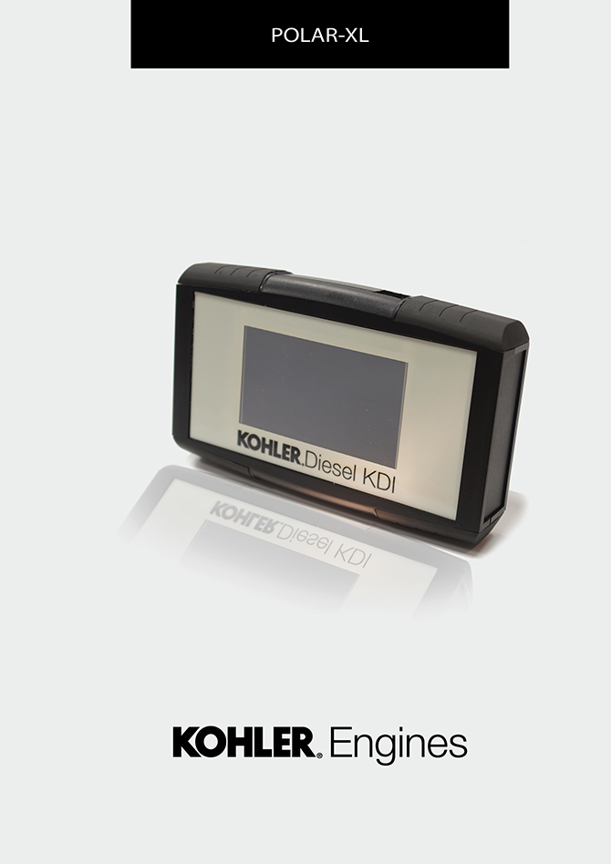

Registrazione modifiche al documento
Qualsiasi modifica di questo documento deve essere registrata dall`ente compilatore, con la compilazione della tabella.

Rilasciato da | Codice | Revisione | Data di emissione | Data revisione | Redatto da | Visto
 | pxl

Istruzioni originali
KOHLER si riserva il diritto di modificare in qualunque momento i dati contenuti in questa pubblicazione.

Sommario
1. TITOLO 1 2
1.1. Asdfsdfsdf 2
1.2. Asdfsdfsdfggg 2

Abilitazione livello Kohler

Abilitazione livello Kohler
Al fine di abilitare il tool ad eseguire la procedura di flashing, installare il file "Abilitazione livello Kohler".
Scaricare il file da i-Service e seguire la procedura d'installazione degli aggiornamenti sul tool (vedi paragrafo "Aggiornamento software POLAR XL").

